- 导出资格审查项目，需要从svn导出如下
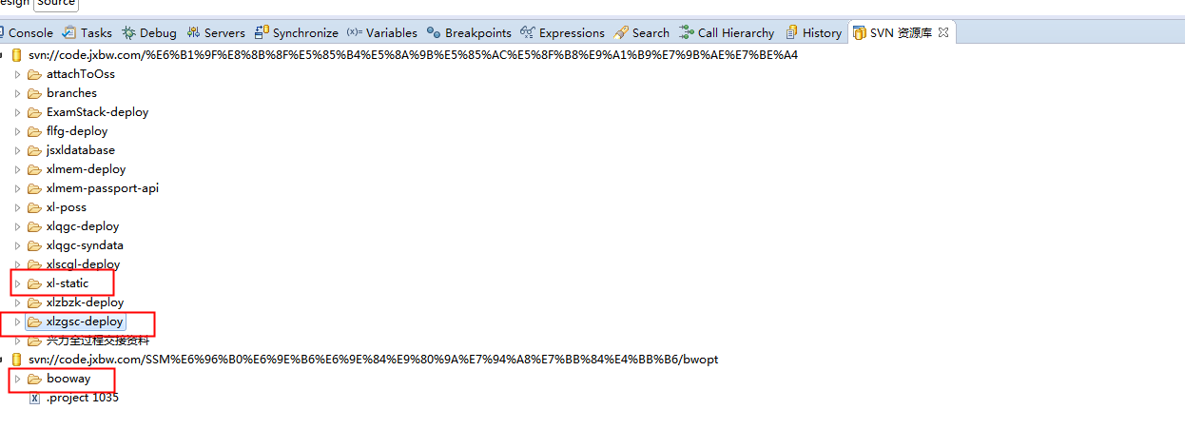
第一个是静态服务，第二个就是要启动的资格审查服务，booway是opt文件。
- 已知该项目是一个maven项目，我们把前2个文件夹以’作为工作空间项目导出’
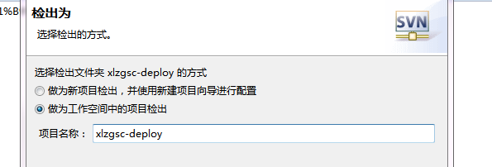
，后一个导出到项目所在盘个跟目录即可（后报错，发现应该放在根目录的bwopt下）。
- 这个时候导出来的项目只是一个普通项目，我们在eclipse的project Explorer删除掉它（不删源文件），然后再以Existing Maven Projects 的方式导入这个项目，这样普通的项目就变成maven结构的项目了。
- 然后需要修改hessian.properties文件
LOGOUT_URL=http://mem.xl.com/mem/logout.html
memcache.server=192.168.6.233:11211
然后修改host.ftl和电脑的host文件，电脑的host文件添加
192.168.6.233 mem.xl.com 和上面的memcache.server对应。
5.http://zgsc.xl.com:9200/xlzgsc-web访问项目。

